ФЕДЕРАЛЬНОЕ ГОСУДАРСТВЕННОЕ БЮДЖЕТНОЕ ОБРАЗОВАТЕЛЬНОЕ УЧРЕЖДЕНИЕ

ВЫСШЕГО ОБРАЗОВАНИЯ

«ДАГЕСТАНСКИЙ ГОСУДАРСТВЕННЫЙ МЕДИЦИНСКИЙ УНИВЕРСИТЕТ»

МИНИСТЕРСТВА ЗДРАВООХРАНЕНИЯ РОССИЙСКОЙ ФЕДЕРАЦИИ

ИНСТИТУТ ДОПОЛНИТЕЛЬНОГО ПРОФЕССИОНАЛЬНОГО ОБРАЗОВАНИЯ

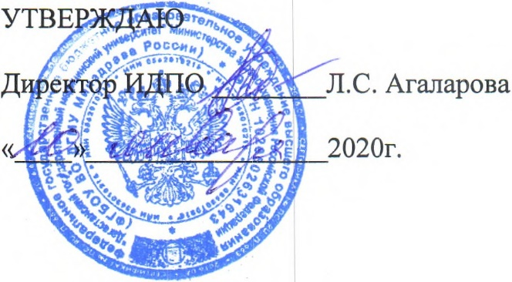

**КАЛЕНДАРНЫЙ ГРАФИК**

**ДОПОЛНИТЕЛЬНОЙ ПРОФЕССИОНАЛЬНОЙ ПРОГРАММЫ**

**ПОВЫШЕНИЯ КВАЛИФИКАЦИИ ВРАЧЕЙ**

**ПО СПЕЦИАЛЬНОСТИ «ТРАНСФУЗИОЛОГИЯ»**

**Тема: «ТРАНСФУЗИОЛОГИЯ»**

**(СРОК ОСВОЕНИЯ 144 АКАДЕМИЧЕСКИХ ЧАСА)**

Календарный учебный график

|  |  |  |  |  |
| --- | --- | --- | --- | --- |
| Учебные модули | Месяц | | | |
| 1 неделя (часы) | 2 неделя (часы) | 3 неделя (часы) | 4 неделя (часы) |
| Специальные дисциплины | 36 | 36 | 30 | 24 |
| Смежные дисциплины | - |  | 6 |  |
| ОСК |  |  |  | 6 |
| Итоговая аттестация |  |  |  | 6 |